**Documentación Dungeon Project**

05/12/2019

Hem pensat com serà el joc a grans trets.

Hem estructurat el diagrama de clases.

09/12/2019

Vam començar a programar.

Vam terminar el diagrama de clases.

11/12/2019

Hem acabat el diagrama de casos d'ús.

També hem creat el projecte en github.

I seguim programant.

16/12/2019

Hem actualitzat les preguntes i respostes

Hem continuat programant

**Roles**

Coordinador: Adrian

Programacion: Conrad

Documentacion: Christian

Pruebas: Jonathan

Preguntas y respuestas

* Código programación: ?
* Tipos de héroes: Soldados y Magos
* Drops de los monstruos: Armas, armaduras y hechizos
* Estadísticas de los personajes: Vida, Cordura, Fuerza, Agilidad, Observación, Lore, Influencia y Coraje
* Nivel de héroe/monstruo: No 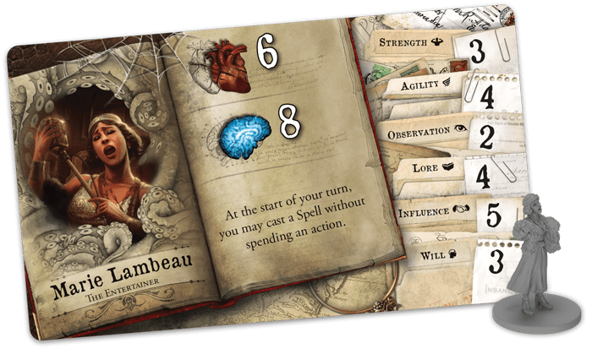
* Tipos de armas: Armas de fuego, cuchillo, navaja…
* Coraje: Baja cada vez que se encuentra con un monstruo
* Atributos: Pueden modificar los efectos de los ataques, hechizos…
* Características de los monstruos: Vida, ataque, defensa y puntos de miedo
* Daño de los héroes: Hacen daño dependiendo de su fuerza (aleatorio entre 0 y su ataque) y puede ser incrementado con armas o hechizos
* Defensa de los héroes: Se defienden entre 0 y su agilidad (random)
* Daño de los monstruos: Atacan entre 0 y su daño (random)
* Defensa de los monstruos: Se defienden entre 0 y su defensa(random)
* Cantidad de monstruos: Solo puede haber 1 como máximo
* Recuperar Vida/Cordura: Con hechizos y items
* Tipos de ítems:
  + Armas de fuego: Aumentan el daño del héroe
  + Objetos de suerte: Aumentan la cordura
  + Objetos de curación: Aumentan la vida
  + Armaduras/Capas: Aumentan la defensa
  + Hechizos: Aumentan el daño
* Cómo funciona el gameplay? Aun no, solo hay que hacer los objetos y sus métodos